Финансы, детализация платежей по сотрудникам
Цель доработки: реализация загрузки выписки из банка по зарплатному проекту с детализацией платежей по сотрудникам.

Описание функционала
Аптечная сеть (АС) производит выплату на зарплату сотрудникам общей суммой, безналичным платежом с одного из своих банковских счетов. Данный платеж загружается в СА (модуль Финансы) из банк-клиент. Тип платежа «Зарплата по реестру», поле «Сотрудник» - пусто. Данный платеж уменьшает сумму на банковском счету, но никак не влияет на задолженность АС перед сотрудниками (текущие счета типа Сотрудник, Сотрудник-Аптека).
Общая сумма распределяется между сотрудниками в банковском ПО, после чего из банка приходит выписка с детализацией платежей по сотрудникам (реестр начислений).
В результате загрузки реестра начислений в СА, изначальный общий платеж (тип «Зарплата по реестру») должен быть заменен детальными платежами по каждому сотруднику (тип платежа «Зарплата», поле Сотрудник не пусто). При загрузке детального платежа по сотруднику, уменьшается сумма задолженности АС перед сотрудником (текущие счета типа Сотрудник, Сотрудник-Аптека). Детальные платежи по сотрудникам связываются с общим платежом через специальное поле «ИД общего платежа». Сумма всех детальных платежей всегда должна быть равна общему платежу.
Реестр начислений — это xml файл, структура которого прилагается.
Перед загрузкой реестра начислений в СА, программа производит поиск подходящего общего платежа в таблице «Платежи». Поиск производится по следующим критериям:
- Тип платежа = «Зарплата по реестру»
- Сумме платежа = <СуммаИтого> в РН
- Расчетный счет = «РасчетныйСчетОрганизации» в РН (или указанный пользователем)
- Дата платежа = «Дата формирования» в РН
- Статус платежа не равен «Удален»
Если общий платеж не найден, то детальные платежи не загружаются (сообщение об ошибке). Таким образом, общий платеж должен быть уже загружен в СА, перед тем как загружать детальные платежи (реестр начислений).
После загрузки детальных платежей общий платеж аннулируется (статус «Удален»). При повторной загрузке выписки из банка, общий платеж остается в статусе «Удален», если в базе есть детальные платежи, связанные с общим.
Перед загрузкой реестра начислений пользователь должен указать аптеку и зарплатный месяц. Если банковский счет связан с аптекой, то аптека проставляется автоматически.
Если в РН нет поля «РасчетныйСчетОрганизации», то пользователь должен выбрать банковский счет в поле «Банковский счет». Выбрать можно только тот банковский счет, владельцем которого является текущий узел аптечной сети. Программа проверяет связь банковского счета с юр. лицом, и принадлежность аптеки к юр. лицу.
Для связи сотрудника в реестре начислений со справочником «Пользователи», в этом справочнике добавлено поле «Банковский счет» (Карточка пользователя, закладка «Сотрудник»). Для всех сотрудников, получающих зарплату, в этом поле надо указать номер банковского счета.

Работа с функционалом
Экранная форма для импорта детальных платежей.
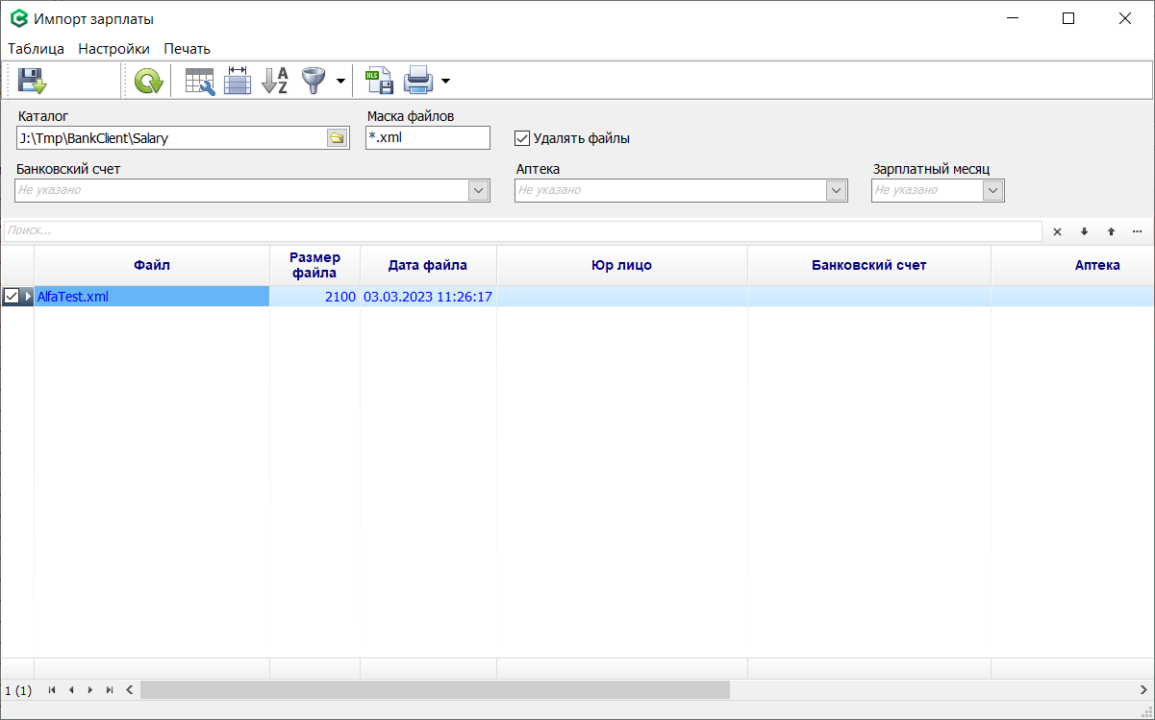
Запускается из формы «Платежи», меню «Платежи» - «Импорт зарплат».
Работа с формой похожа на «Импорт из банк-клиент». Пользователь должен заполнить необходимые поля в верхней части формы и нажать кнопку «Загрузить файлы».
Для работы с этой формой пользователь должен обладать полномочием «Финансы|Импорт из Банк Клиент».

Пример файла
<?xml version="1.0" encoding="Windows-1251" standalone="yes"?>
<СчетаПК ДатаРеестра="2022-12-02+03:00" НомерРеестра="65" БИК="044525225" РасчетныйСчетОрганизации="12345678901234567890" ИНН="1234512345" НаименованиеОрганизации="ООО Трест" ДатаДоговора="2015-08-26+03:00" НомерДоговора="38120576" ДатаФормирования="2022-12-02+03:00">
<РезультатЗачисленияЗарплаты>
<Сотрудник Нпп="1">
<Фамилия>Иванов</Фамилия>
<Имя>Иван</Имя>
<Отчество>Игоревич</Отчество>
<ЛицевойСчет>12345123451234512345</ЛицевойСчет>
<Сумма>6732</Сумма>
<Результат>Зачислено</Результат>
<РасшифровкаРезультата>Зачисление успешно проведено</РасшифровкаРезультата>
</Сотрудник>
</РезультатЗачисленияЗарплаты>
<ВидЗачисления>19</ВидЗачисления>
<КодВидаДохода>1</КодВидаДохода>
<КонтрольныеСуммы>
<КоличествоЗаписей>1</КоличествоЗаписей>
<СуммаИтого>6732</СуммаИтого>
</КонтрольныеСуммы>
</СчетаПК>

